**Prototipo de un sistema de alumbrado público con paneles solares.**

Jhonattan Restrepo Hernandez.

Juan Camilo Colorado Cardona.

Rafael Criollo Castillo.

Jimmy Andres Torres Peralta.

Fecha:

**Resumen**

Por medio de este trabajo se presenta el estudio de un prototipo para un sistema encargado de transformar y almacenar la energía que provienen de los rayos sol (Radiación) para ser implementado en algún sitio de la ciudad de Armenia-Quindío. Al ser un proyecto de aplicación se requiere hacer las pruebas de campo en el lugar donde se va a instalar el prototipo, el cual consta de baterías, fotosensores y además un sistema de control el cual permite almacenar la energía en las baterías, este prototipo está diseñado para reducir el gasto energético del sitio donde se instale el sistema, cumpliendo con unos requerimientos mínimos de calidad como por ejemplo la calidad de los paneles solares, la vida útil de las baterías, luminarias LED de buena calidad, además de que todos estos elementos sean amigables con el medio ambiente. Al final se tendrá como producto una estructura confiable y segura para soportar el sistema y la instalación del mismo con una documentación sencilla de interpretar para que sea fácil de operar,

**Abstract**

Explicación resumida en inglés del proyecto. No necesariamente corresponde uno a uno con el resumen en español, pues la construcción gramatical de ambos lenguajes es diferente.

*Nota: Si emplea algún traductor debe revisar la redacción, pues muchas veces los términos técnicos no se traducen correctamente, y la gramática inglesa involucra frases cortas y no largas como es el caso del español.*

**Tabla de contenido**

1 Introducción 3

2 Desarrollo 3

3 Resultados 3

4 Lecciones aprendidas 3

5 Listado de anexos 4

6 Referencias 4

# Introducción

Indique en esta sección un resumen del problema, y la definición de metas y requerimientos planteados. Asimismo, debe hacer una breve descripción del enfoque de solución planteado, el cual será detallado en la siguiente sección (1 página).

# Desarrollo

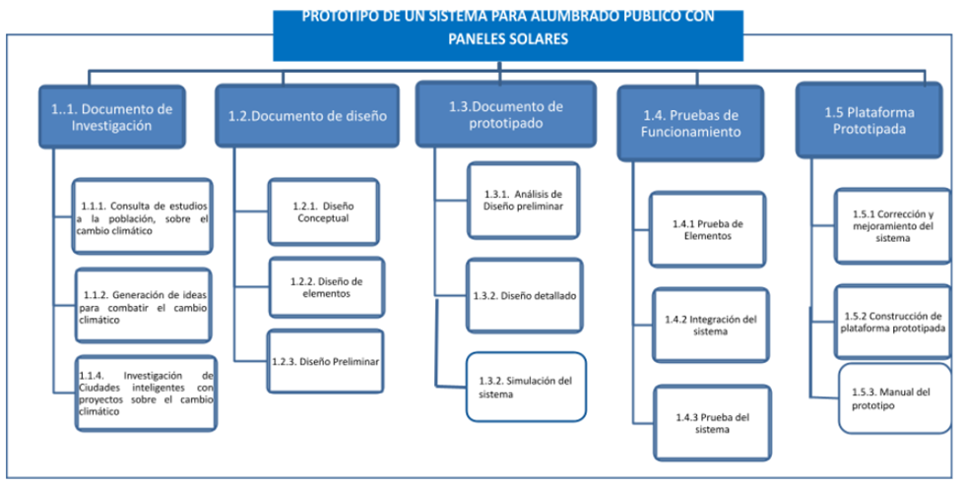

Figura 1. Estructura de Desglose de Trabajo (EDT).

El presente trabajo pretende implementar un prototipo de un sistema de alumbrado público con paneles solares en algún sitio de la ciudad de Armenia-Quindío. Con este proyecto se busca reducir el consumo del gasto energético en la ciudad de Armenia, ya que las consecuencias que trae el consumo excesivo son negativas sobre el medio ambiente y la población misma. Además de agotar los recursos que no son renovables y la inseguridad que estos conllevan. Es por esto que para mitigar este problema se propone un prototipo de un sistema de alumbrado público con paneles solares. A continuación se describen resumidamente las fases que componen la EDT.

En la primera fase del proyecto se realiza la investigación, esclareciendo la problemática y planteando los beneficios y las diferentes problemáticas que pueda tener el sistema a ña hora de implementarlo. Continuando con la etapa de diseño, se conforman los requerimientos funcionales, de calidad y de seguridad. Después, cuando se cumplen con dichos requerimientos se elabora el diseño y simulación del sistema. En la siguiente etapa se realizan las pruebas funcionales de los elementos, por separado y también una prueba final cuando todo el sistema esté integrado. Por último, se realiza inspección del sistema con la plataforma prototipada y un manual del sistema que ayuda a entender cómo manipular la plataforma prototipada.

Explicación de las etapas o fases que componen el proyecto. Esta explicación debe estar soportado en diagramas o figuras que ilustren los componentes del proyecto.

Puede emplear subsecciones para realizar una mejor explicación, sin embargo, se recomienda que inicie con una descripción general del sistema propuesta y posteriormente con una descripción de los diferentes componentes del sistema. No olvide la importancia de explicar cómo los diferentes elementos están interrelacionados.

Como esta sección presenta el desarrollo en forma de resumen, debe referenciar los anexos donde se amplía la información

# Resultados

Para el curso de proyecto CDIO II debe incluir en esta sección un análisis de alternativas de solución, y un breve resumen del diseño detallado. Como esta sección presenta este diseño de forma resumida, debe referenciar los anexos donde se amplía la información.

Para el curso de proyecto CDIO III debe incluir además del diseño detallado, el funcionamiento del proyecto bajo distintos escenarios o configuraciones.

# Lecciones aprendidas

Indique las recomendaciones, retos, qué hacer y qué no, y experiencias más significativas que le contribuirán al desarrollo de futuros proyectos.

Conocer muy bien al equipo de trabajo, cuáles son sus fortalezas y debilidades.

Seguir la metodología propuesta para el desarrollo de proyectos, realizar cambios consultado con los compañeros y compañeras que conforman el grupo.

Tener una buena comunicación con el equipo de trabajo, para cooperar entre todos y poder llegar al resultado final.

Escuchar atentamente a todos los integrantes del grupo, ya que esto conlleva a un ambiente sano de trabajo.

Los retos más significativos fue depender mucho de los equipos e instrumentos que se necesitan para el proyecto, ya que fueron un poco complicados de adquirir, también el cumplimiento del cronograma propuesto al principio del proyecto.

También la comunicación con algunos integrantes de equipo, ya que presentan dificultades de conexión.

Dar ejemplo a los integrantes del equipo, como por ejemplo en la puntualidad, en la responsabilidad de las tareas asignadas entre otras.

Resolver atentamente cualquier inquietud que tenga un compañero del grupo, enseñándole para que mejore.

Ser un compañero que trabaje solo y no se comunique con los demás compañeros de trabajo.

No dejar tirado al grupo de trabajo, ya que todas las tareas son importantes y dependemos mucho del trabajo en equipo.

Para futuros proyectos es muy importante la colaboración, comunicación y trabajo en equipo, seguir una metodología propuesta y cumplir con las tareas asignadas. En particular en este proyecto una de las experiencias fue la motivación de entregar un producto que beneficie a toda la comunidad, proponiendo una excelente idea que ayude al medio ambiente y a la población.

# Listado de anexos

Enumere los diferentes anexos (documentales y no documentales) que acompañan este documento.

# Referencias

Incluya las referencias empleadas en el documento. Puede usar normas IEEE o APA para referenciar, pero no la combinación de éstas.